

DEBER ASEGUNDO PARCIAL

Nombre: Alisson Nicole Clavijo Gutiérrez

NRC: 14023

Sistemas de ecuaciones lineales y ajuste de curvas

1. **EJERCICIO:** Resolver el siguiente sistema lineal de ecuaciones Ax = B, a mano y con calculadora no programable, aplicando el método de Eliminación Gauss.

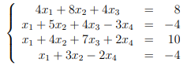

Compruebe la solución encontrada con la obtenida con el programa computacional desarrollado en clases.

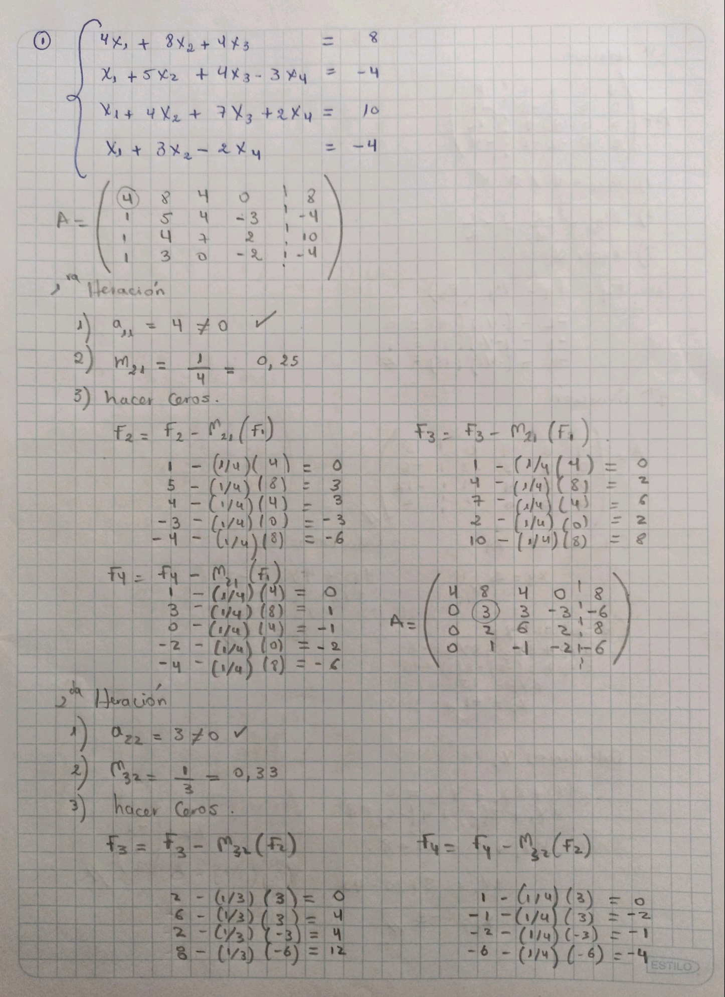

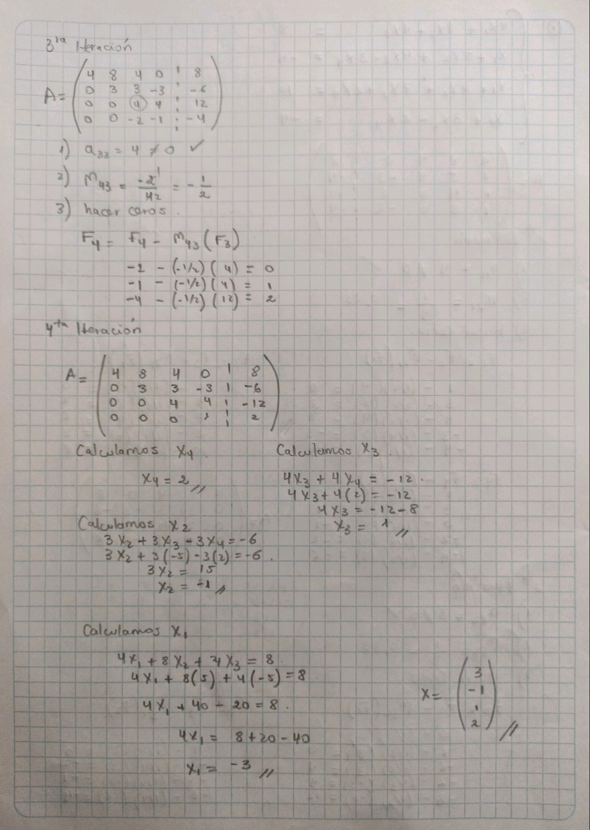

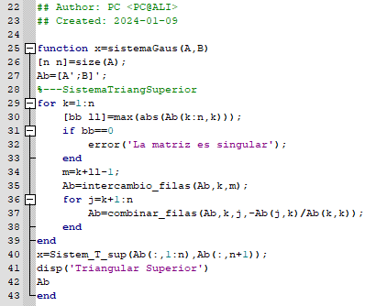

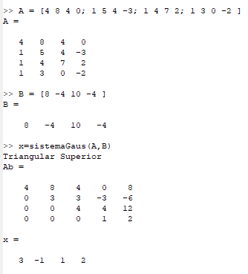

1. **EJERCICIO:** Considere el siguiente sistema lineal de ecuaciones *AX* = *B*, donde *A* y *B*

están dados por:

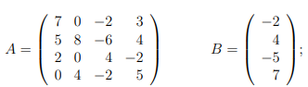

Resolver el sistema de ecuaciones lineales aplicando el método de Gauss Jordan; calculado a mano y con calculadora no programable:

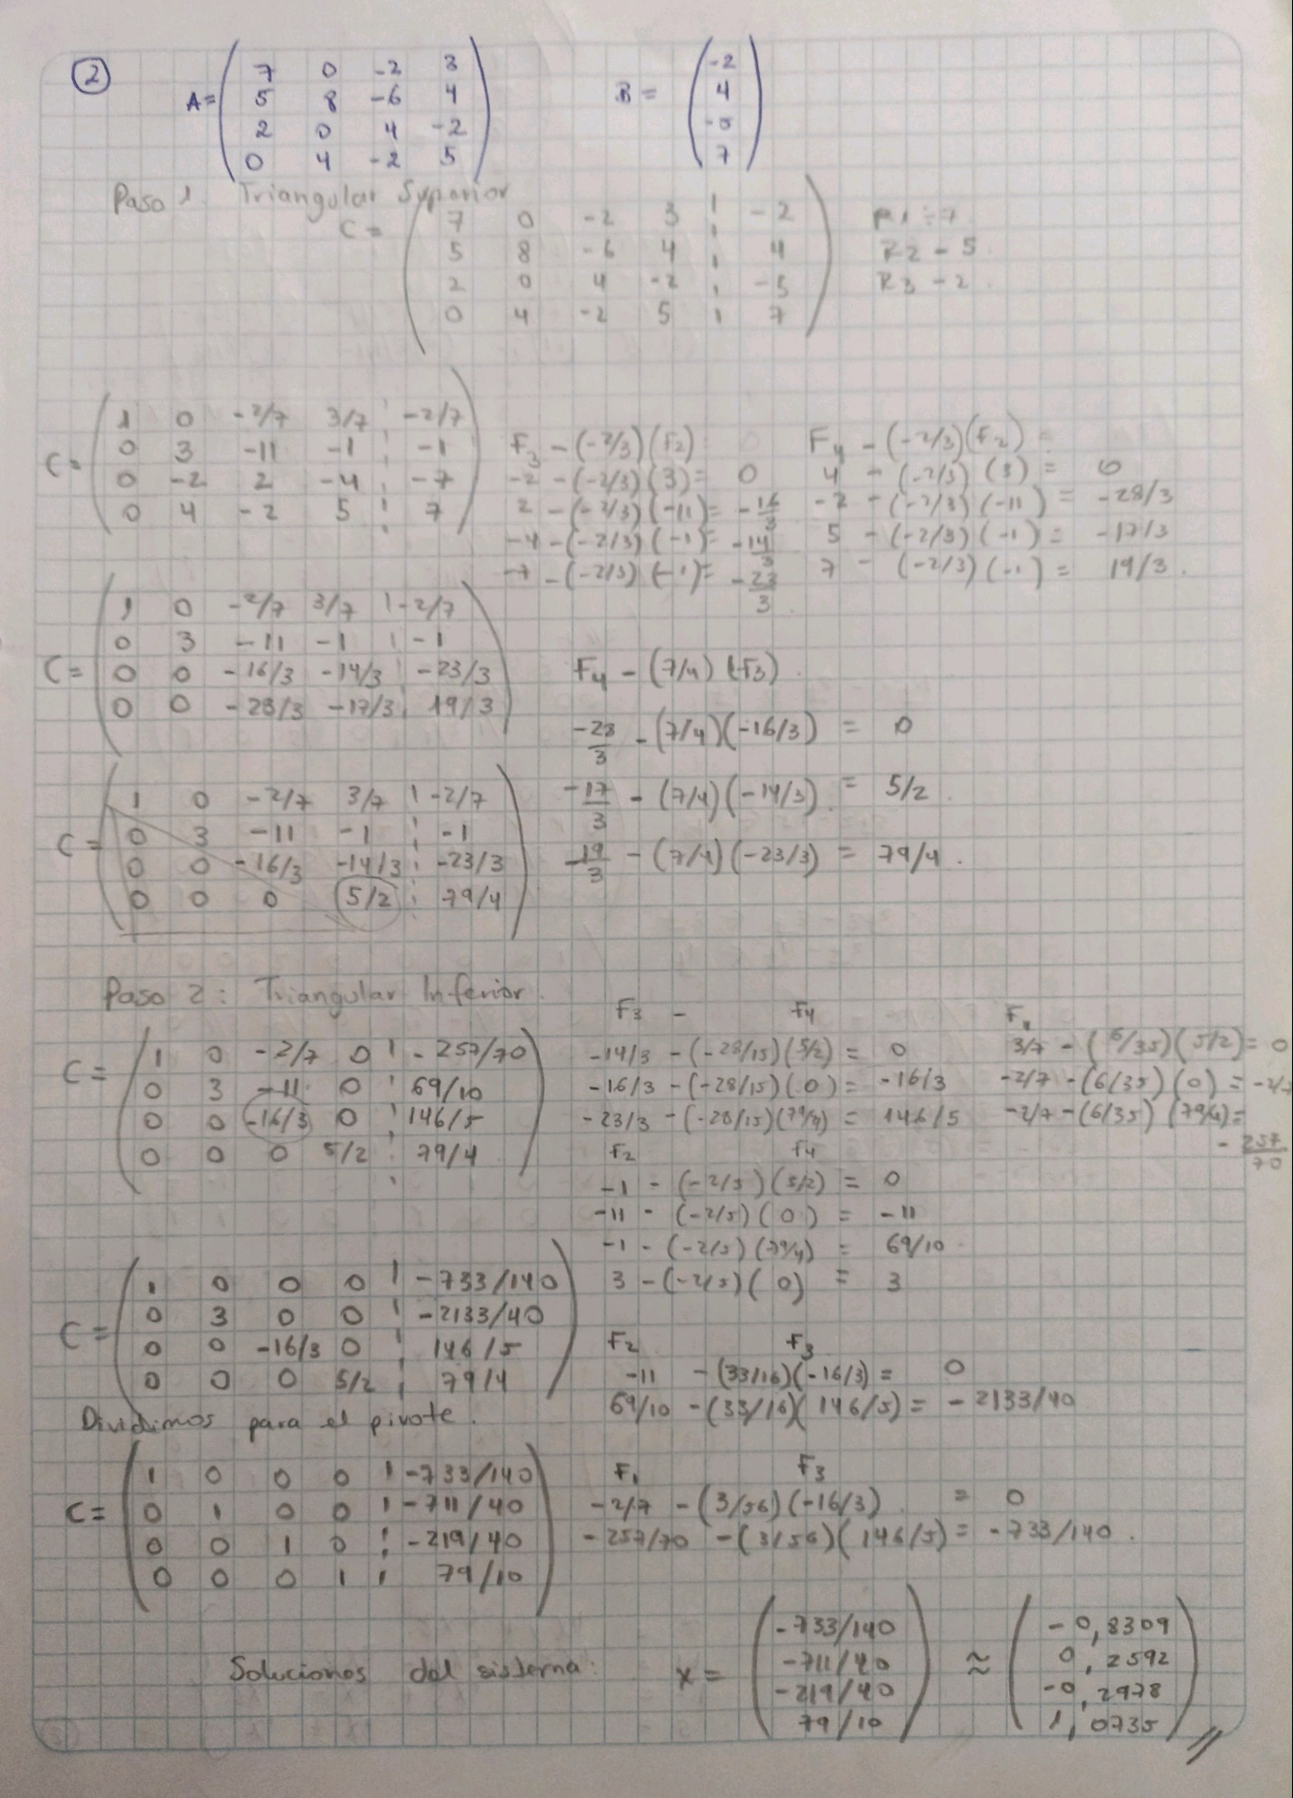

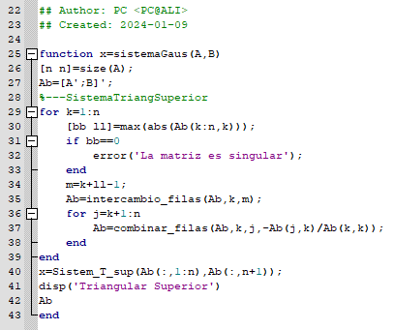

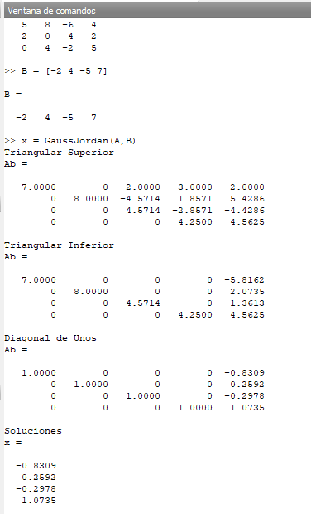

1. **EJERCICIO:** Resolver el siguiente sistema lineal, a mano y con calculadora no programable, aplicando el método de la inversa.

